**COSSOS GEOMÈTRICS**

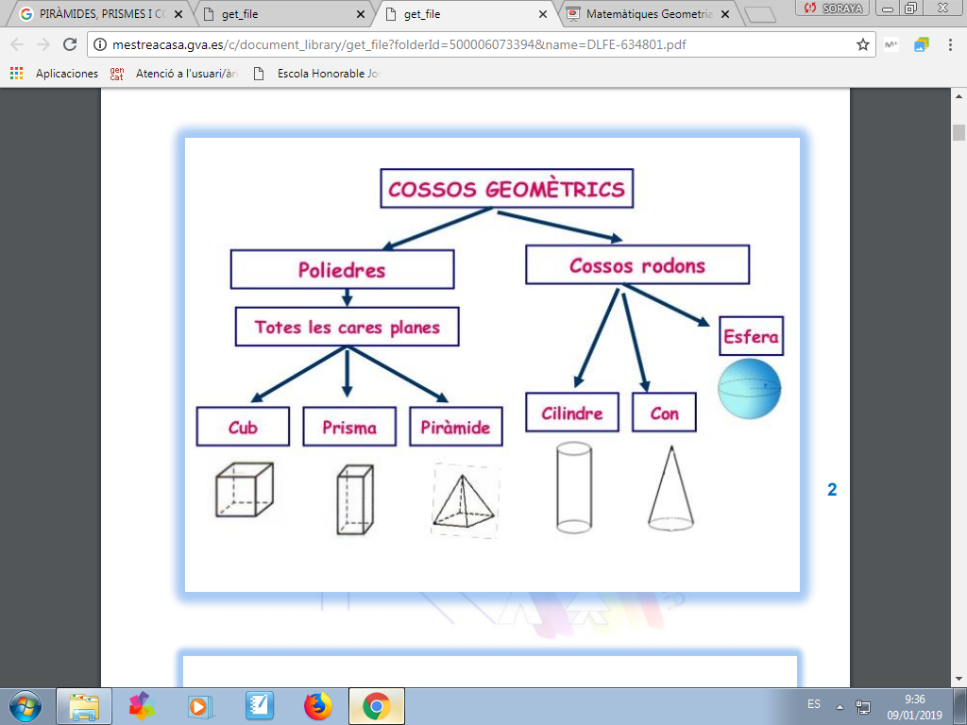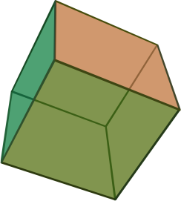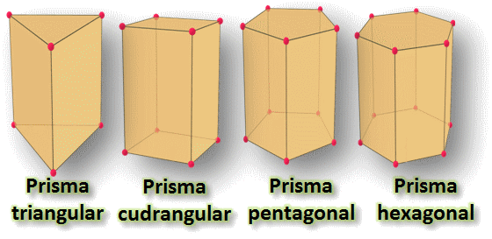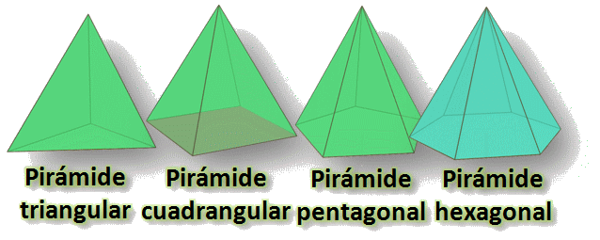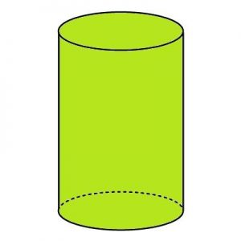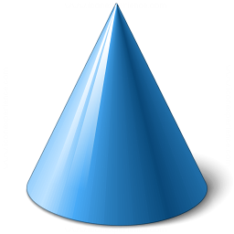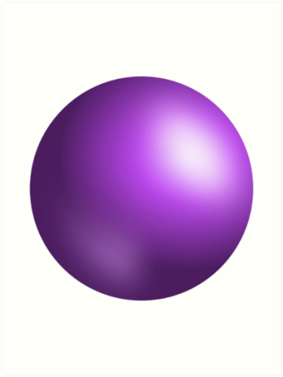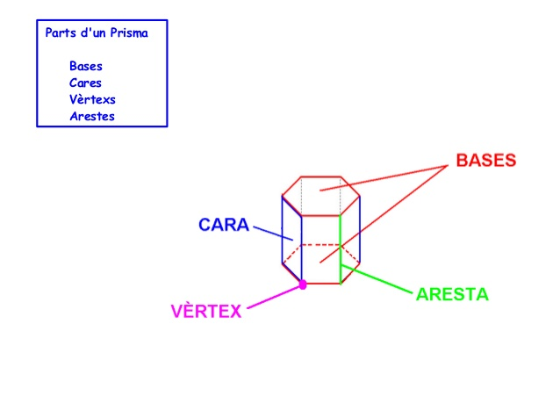

**Cossos rodons**

**Poliedres**

**Esfera**

**Totes les cares planes**

**Con**

**Cilindre**

**Piràmide**

**Prisma**

**Cub**

DIFERÈNCIA ENTRE CIRCUMFERÈNCIA I CERCLE

**Semicercle**

**Semicircumferència**

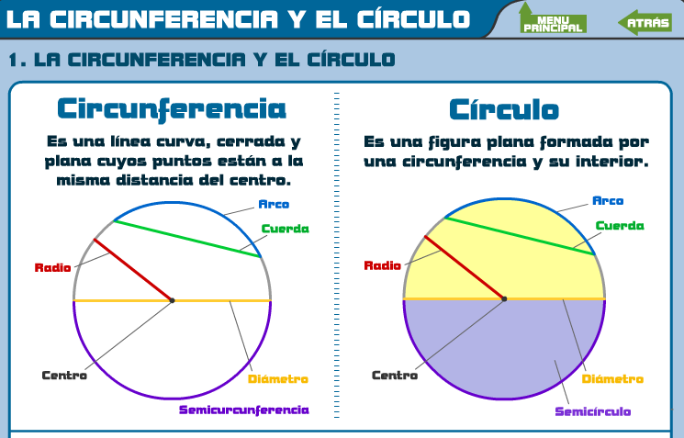

CIRCUMFERÈNCIA

És una línia corba, tancada i plana. Els punts estan a la mateixa distància del centre.

CERCLE

És una figura plana, formada per una circumferència i el seu interior, és a dir, la superfície.

**Centre**

**Radi**

**Diàmetre**

**Corda**

**Arc**

**Radi**

**Centre**

**Diàmetre**

**Corda**

**Arc**